PETAK,03.04.2020.

HRVATSKI JEZIK
-Danas ćemo pročitati pjesmicu Abeceda koja je u udžbenicima na 90. str.

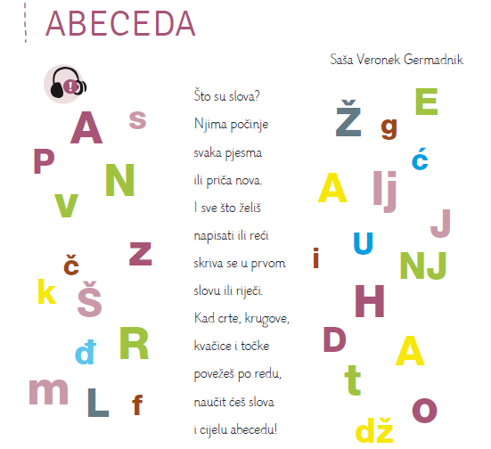
-Nakon čitanja pjesmice saznajemo što je abeceda
-ABECEDA je pravilan poredak slova(ima 30 slova)
-Abeceda po redu: A, B, C, Č, Ć, D, DŽ, Đ, E, F, G, H, I, J, K, L, LJ, M, N, NJ, O, P, R, S, Š, T, U, V, Z, Ž.
Pjesmica bi trebala olakšati zapamćivanje abecede.
-A sad poslušajte i pokušajte naučiti pjesmicu Abeceda
https://www.youtube.com/watch?v=nHGInXJ7pOU

U bilježnice će zapisati:
ABECEDA
ABECEDA JE PRAVILAN POREDAK SLOVA.
A, B, C, Č, Ć, D, DŽ, Đ, E, F, G, H, I, J, K, L, LJ, M, N, NJ, O, P, R, S, Š, T, U, V, Z, Ž

-Zadatak je naučiti abecedu napamet te vježbati čitanje pjesmice Abeceda i odgovoriti na pitanja ispod pjesmice.

MATEMATIKA
-Jučer su učenici upoznali redne brojeve zato sad mogu odigrati igrice:
https://wordwall.net/hr/resource/461840/glavni-i-redni-brojevi
https://wordwall.net/hr/resource/461455/redni-brojevi-do-20-1razred

-A sada će riješiti preostale zadatke u udžbeniku na 68. i 69. str.
-I na kraju opet igrica
https://wordwall.net/hr/resource/1188813/redni-brojevi

ROK ZA PISANJE ZADAĆA JE PONEDJELJAK, 06.04.2020.
ZDRAV, UGODAN I VESEO VIKEND!!!

